Materiálová karta č. 14111

Název materiálu: | Dr. 61 – plíšky s obsahem Si
Rozměr materiálu: | Rozměr 250 x 250 mm  Tl. od 1 mm
Nabízené množství: | 200 tun / měsíc  Dopravní dávka cca. 25 tun

Chemické složení:

- Typické chemické složení (3/2015):
C | Mn | Si | P | S | Cr | Cu | Ni | Mo | V
- | 0,29% | 1,0% | 0,060% | 0,018% | 0,02% | - | - | - | -

Před expedicí je každá dodávka kontrolována přenosným spektrometrem DELTA!

Fotografie:

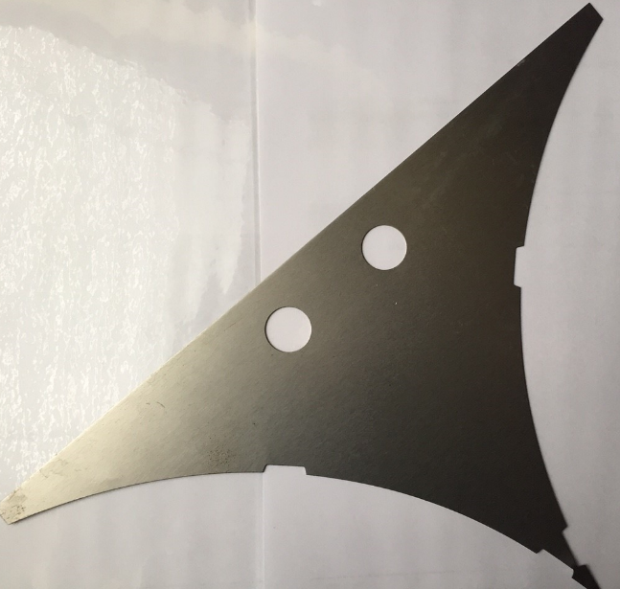
VZOREK 1

